La errata está en la página 127 del proyecto, en la última página del presupuesto (apartado "Desglose y Resumen del Presupuesto"). Ahí aparecen detallados los porcentajes de Gastos Generales (10%), Beneficio Industrial (5%) y Seguridad y Salud (2%).
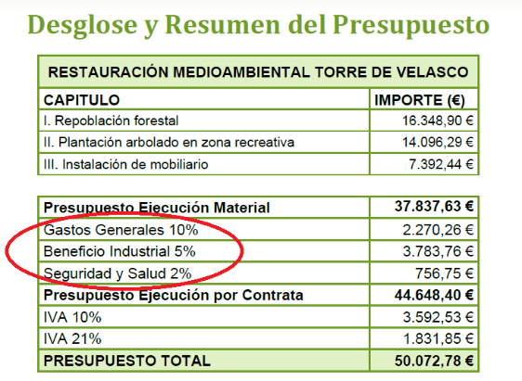
El error es que los importes no se corresponden con los porcentajes detallados. En realidad debería ser de la siguiente manera: